***ПРОФИЛИРАНА Природо–математическа гимназия***

“**Васил Левски”** гр. Смолян

### 4701 Смолян, ул. “Никола Филипов” № 2; тел./факс 0301/8 29 02; e-mail: pmg_smolyan@abv.bg

**ПРОЕКТ**

Тема: *Калкулатор*

*(Екипна работа)*

Екип от:

Мария Любомирова Гаврилова

Гергана Величкова Калоферова

Смолян

Април, 2024г.

**Съдържание:**

1. Увод – описва идеята на проекта, цели и кратък анализ………………....3
2. Основни етапи в реализирането на проекта (основни дейности, роли на участниците)………………………………………………………………....4
3. Блокова и електрическа схема……………………………………………...5
4. Списък на съставните части………………………………………………...7
5. Реализация и описание на сорс-кода…………………………....………….8
6. Заключение….………………………………………………………………11

Увод (описва идеята на проекта, цели и кратък анализ)

1. Идея на проекта:

Идеята на проекта е да се създаде прототип и/или симулация на вградена система като се използва програмата Tinkercad. Проектът е работа в екип. Чрез този метод на работа се предоставят нови знания за всеки от участниците и се обменя полезен опит и информация.

1. Цели:

Проектът има за цел да предостави възможност за обучение в областта на вградените и операционните системи чрез изработката на физически модел и работа с програмата Tinkercad. По-конкретно, нашият код има за цел да демонстрира как Arduino може да се използва за създаване на прост калкулатор.

1. Кратък анализ:

Проектът представлява вградена система, която представлява съвкупност от хардуер и управляващ софтуер. Нашият проект е прототип на калкулатор. Проектът разполага с презентация и документация. По време на работата върху проекта е използвана Git система и програмата Tinkercad.

Основни етапи в реализирането на проекта (основни дейности, роли на участниците)

1. Основни етапи в реализирането на проекта:

Като за начало разпределихме задълженията на всеки един от екипа, а след това зададохме срок за изпълнение на отделните компоненти от проекта. Най-напред започнахме с дизайна на калкулатора, а след това преминахме към писането на самия софтуер. След сглобяването на кода завършихме документацията и презентацията по проекта.

1. Основни дейности:

Написването и сглобяването на кода и дизайна, описване на работата на екипа в документация и презентация и защита на курсовия проект.

1. Роли на участниците :

* Гергана – сглобяване на дизайна, писане на софтуера, работа по презентацията и документацията
* Мария – сглобяване на дизайна, писане на софтуера, работа по презентацията и документацията

Блокова и електрическа схема

1. Блокова схема

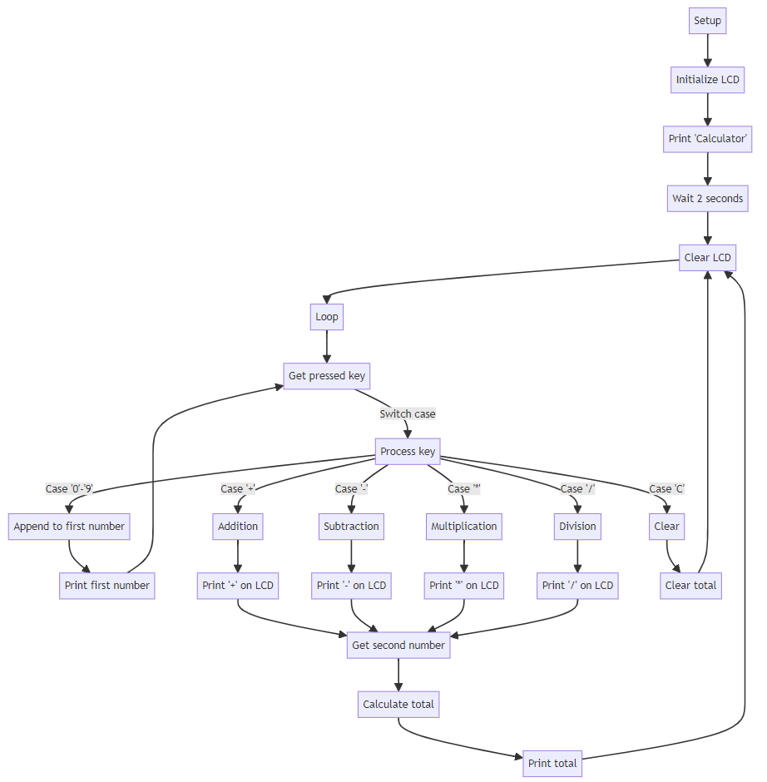

1. Електрическа схема

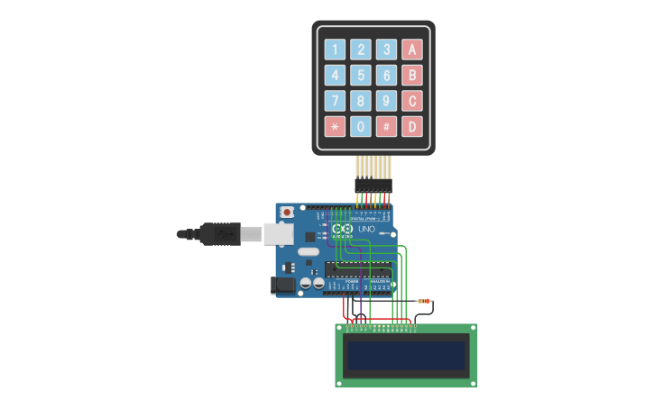

Списък на съставните части

За изработката на калкулатора са използвани:

1. Arduino UNO R3 платка
2. LCD дисплей 16×2
3. Клавиатура 4×4
4. Резистор (220Ω)

Реализация и описание на сорс-кода

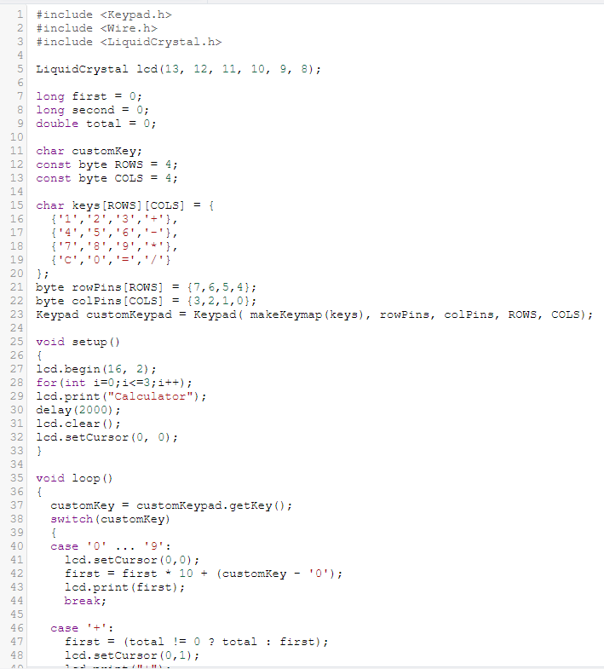

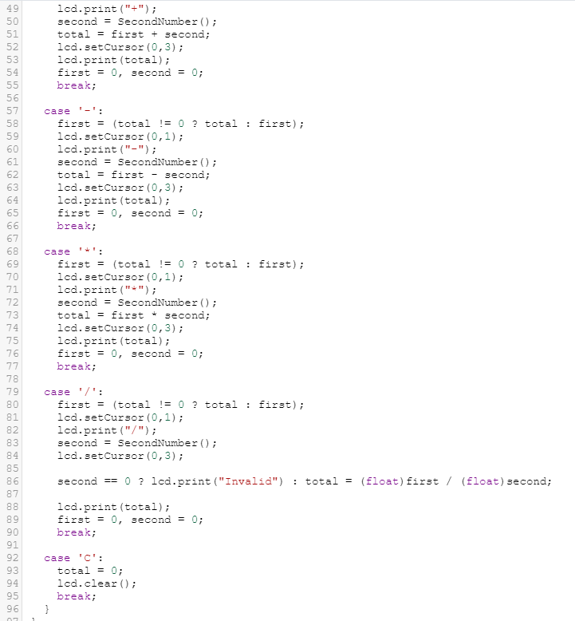

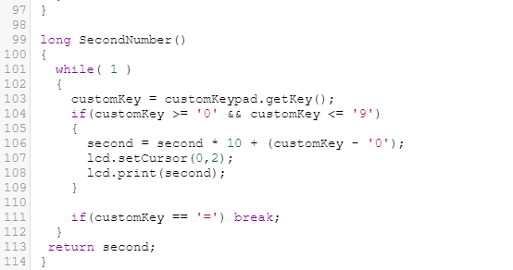

1. Описание на кода:

Този код представлява програма за Arduino, която симулира калкулатор. Програмата използва библиотеката Keypad.h, която позволява на Arduino да чете вход от клавиатурата.

В програмата са дефинирани клавиши за цифри (от 0 до 9), оператори (+ (A), - (B), * (C), / (D)), равенство (=(#)) и изчистване на екрана (десетичната точка). Клавишите са организирани в клавиатура 4x4.

Програмата следи въведените от потребителя цифри и оператори, извършва съответните аритметични операции върху тях и извежда резултата на серийния порт на Arduino.

Основният цикъл в loop() функцията чете вход от клавиатурата и в зависимост от натиснатия клавиш извършва определени операции:

* Ако е натиснат клавиш за цифра, програмата добавя цифрата към текущото число.
* Ако е натиснат клавиш за оператор, програмата запазва текущото число и оператора, готвейки се за следващите входни данни.
* Ако е натиснат клавиш за равно, програмата извършва съответната аритметична операция върху запазеното число и текущото число, извежда резултата и нулира променливите.
* Ако е натиснат клавиш за десетична точка, програмата нулира текущото число, запазеното число и оператора, готвейки се за ново въвеждане.

Заключение

В заключение, курсовият проект представлява успешно изпълнената работа, която демонстрира не само усвоените знания и умения от участниците, но и техните иновативни подходи и творчески способности. Проектът не само отговаря на поставените цели, но и предлага потенциал за бъдещо развитие и разширяване на функционалността си. Въпреки постигнатите успехи, са възможни допълнителни подобрения, но този проект е ценен опит, който ще допринесе за развитието на участниците в областта на вградените и операционните системи и ще им даде вдъхновение и за бъдещи проекти.